Creación de usuario.

1. _Ingresa desde tu buscador “Conexión a escritorio remoto” e ingresas a 192.168.0.68, cuando lo haces por primera vez debes ingresar con tu cuenta de administrador abajo en más opciones.
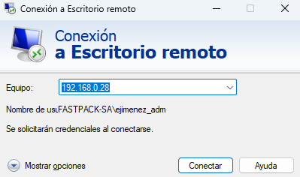
2. _ Ya dentro del servidor tu ingresaras en tu buscador “Usuarios y equipos de Active Directory”.
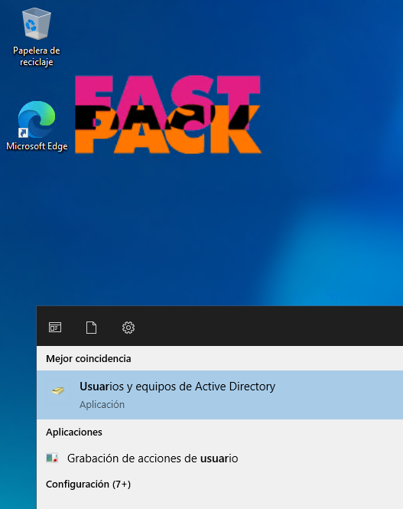
3._ Lo primero que harás aca dentro ver en usuarios y después en Santiago, para ver los usuarios click izquierdo para ver todos los usuarios.
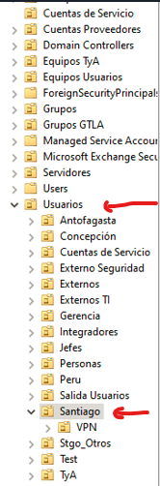

4. _ Dentro de la carpeta sin seleccionar algún usuario click derecho seleccionamos Nuevo y finalmente un usuario.
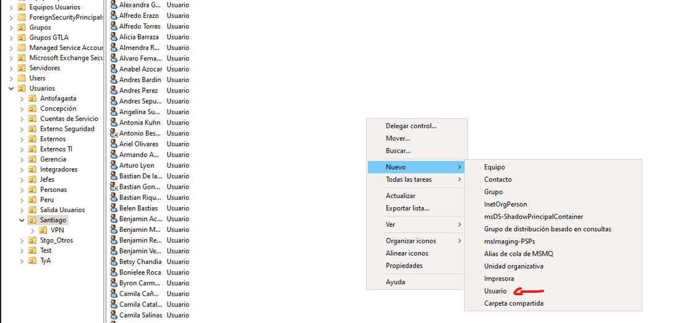

5. _ Aquí ya puedes rellenar “nombre de pila y apellidos” junto con el correo (nombre y apellido junto@fastpack.cl todo minúsculas) y le damos siguiente.
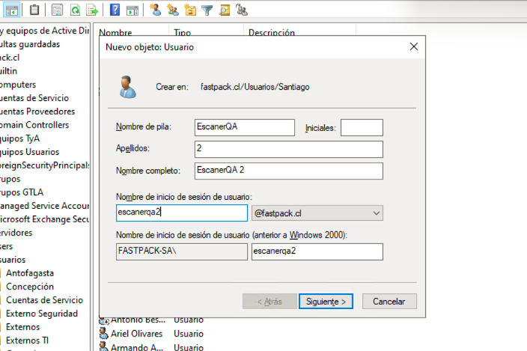
6. _ Por último colocar una contraseña por default que siempre será “Fastpack.2025” y deshabilitamos la primera acción “El usuario debe cambiar su contraseña en el siguiente inicio de sesión” y siguiente.
